**Отчет по практической работе №**2

**по дисциплине МДК 01.02 “Технологии разработки программного обеспечения”.**

Выполнил: студент

группы 319

Губайдуллина Камилла Рустемовна

Дата 23.11.2024

**Цель работы:** изучить процесс установки и настройки веб-сервера Apache на ОС Ubuntu для обеспечения работы веб-приложений.

**Основная структура задания:**

Задание №1: Установка Apache

* 1. Установила Apache с помощью пакетного менеджера apt.

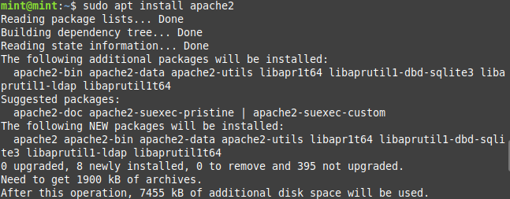

* 1. Далее убедилась, что веб-сервер запущен.

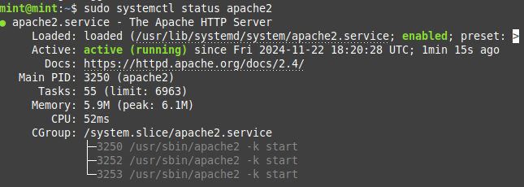

Задание №2: Настройка брандмауэра

2.1. Разрешила все входящие соединения на порт 80.



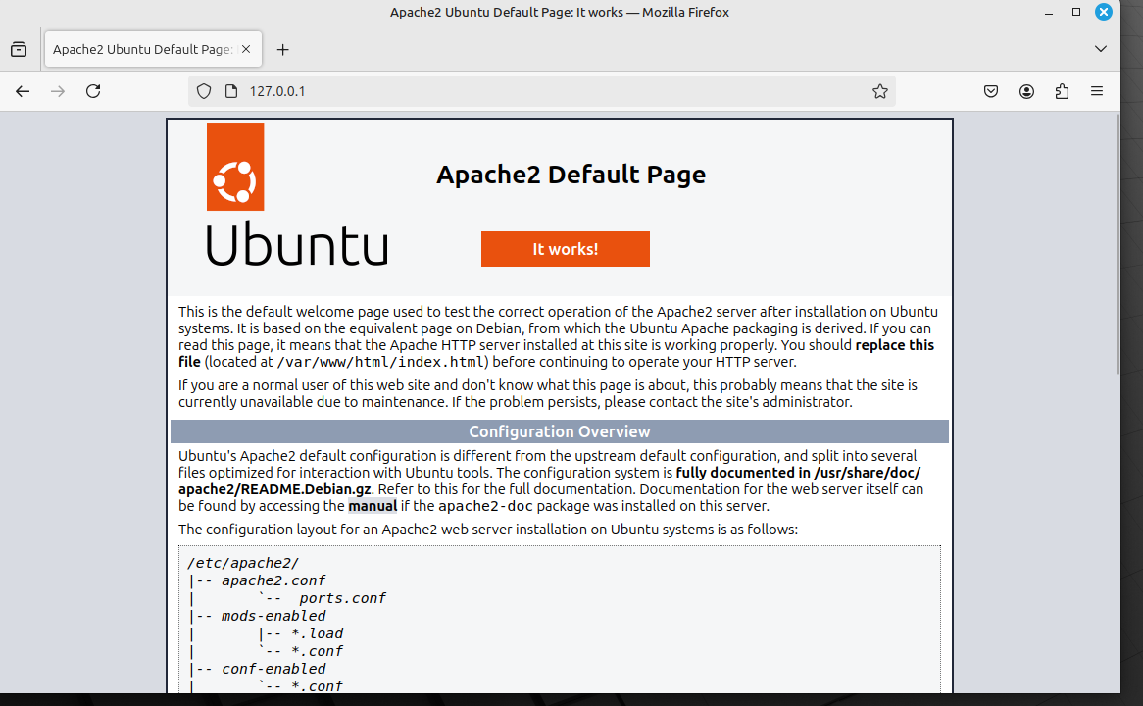2.2. И убедилась, что веб-сервер доступен через браузер.

Задание №3: Настройка виртуальных хостов

3.1. Чтобы настроить виртуальные хосты для размещения нескольких сайтов на одном сервере, необходимо:

- создать конфигурационные файлы для каждого сайта



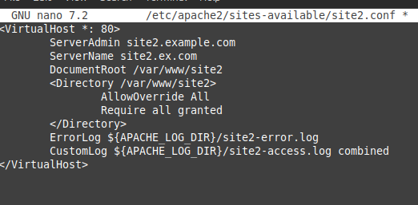

- активировать виртуальные хосты

* 1. Перейдя по ссылкам на сайт, убеждаемся, что они работают корректно.



Задание №4: SSL-сертификаты

4.1. Я установила и настроила SSL-сертификаты для обеспечения защищенного соединения.

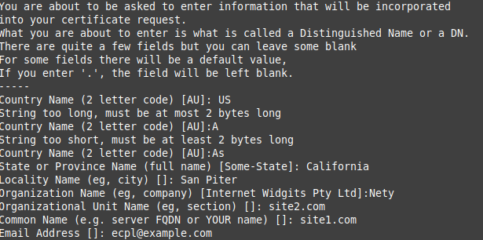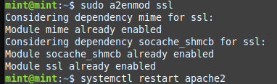

4.2. И затем проверила корректность работы HTTPS.



Задание №5: Оптимизация Apache

5.1. Настройте параметры конфигурации для оптимизации производительности веб-сервера.

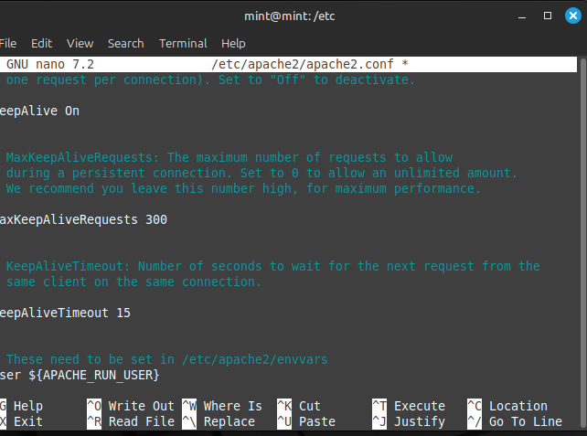

5.2. Проверила производительность веб-приложения.

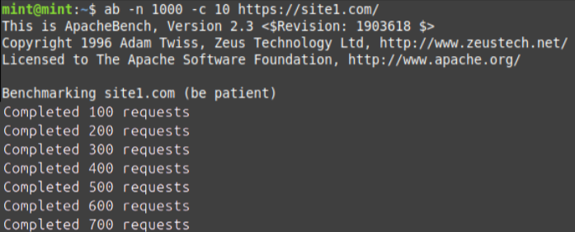

**Вывод работы:** в ходе практической работы были освоены навыки установки и настройки веб-сервера Apache на ОС Ubuntu для обеспечения работы веб-приложений.